KSM
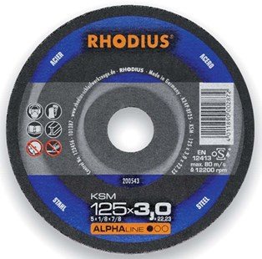
KSMFT A24P-BF25
115 x 3,0 x 22.23 | 25 | 200539
125 x 3,0 x 22.23 | 25 | 200543
150 x 3,0 x 22.23 | 25 | 200548
180 x 3,0 x 22.23 | 25 | 200509
230 x 3,0 x 22.23 | 25 | 200550

KSMK A24P-BF33
100 x 2,0 x 16,00 | 25 | 200629
115 x 3,0 x 22,23 | 25 | 200631
125 x 3,0 x 22,23 | 25 | 200636
180 x 3,0 x 22,23 | 25 | 200643
230 x 3,0 x 22,23 | 25 | 200652
Toepassing: staal

